Collectif citoyen Annecy 2020 SMS JLR2020
Personne de Contact Mme François Mei Tsuo
16 rue de la République
74000 ANNECY
Mobile :06 43 70 29 10
MèL : ftsouo@gmail.com
CNCCFP
Service du contrôle et des affaires juridiques
A l’attention de Monsieur le chef du Service du contrôle et des affaires juridiques
36 Rue du Louvre
75042 PARIX CEDEX 01

Annecy le 20 juillet 2020
Objet : SIGNALEMENT DE SMS électoral Campagne municipale Annecy 2020 _ Jean-Luc Rigaut

Madame, Monsieur

Nous avons constitué un collectif de citoyens qui avons reçu des SMS appelant à voter pour la liste « Pour Annecy naturellement » mené par la tête de liste Jean-Luc Rigaut, dans le cadre du 2ème tour des élections Municipales Annecy (74) 2020 , dont deux captures d’écran :

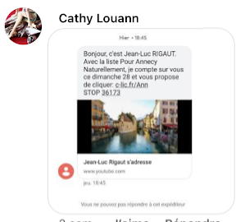

Ceci nous a beaucoup troublé dans la mesure où nous n’avions jamais donné nos coordonnées à la liste emmenée par Jean-Luc Rigaut ou adhérents aux partis qui l’ont soutenu.

Nous avons su de source proche du candidat que 42.000 SMS auraient été envoyés les 24/25 juin 2020.
Nous savons aussi de source sure que la moitié des agents de la force publique d’Annecy ont reçus des SMS.
Nous avons beaucoup de témoignages de personnes qui ont reçus ce SMS.

Nous avons collecté des captures d’écran (voir Annexes jointes) et aussi nous portons à votre connaissance le post sur Facebook de Mr Bernard Laracine qui habite sur la commune d’Epagny-Metz-Tessy (74) https://www.facebook.com/603446763/posts/10158395862326764/?d=n, qui recueillent plusieurs témoignages.
Il y a aussi plusieurs posts de Mr Olivier Durand qui a participé activement à la campagne du candidat Rigaut et qui avait posté ce message

Encore visible le 14 juillet 2020 qui depuis a été supprimé.
Ce même message, sans faute d’orthographe a été publié par un colistier Mr Thierry Billet (avocat en retraite, Maire-adjoint d’Annecy sortant)

Bonjour, vous avez reçu un SMS de la liste « Pour Annecy Naturellement ». Si cela vous a importuné nous en sommes désolés. Votre numéro a été obtenu par une société spécialisée en communication SMS qui constitue des bases de données au travers d’offres de magazines, applications mobiles, sites de vente en ligne. Bien sûr, nous avons veillé à être en conformité avec la RGPD car le respect de la protection des données personnelles est pour nous une priorité. La crise sanitaire nous oblige à utiliser des moyens digitaux afin de préserver votre santé en évitant la distribution de tracts dans la rue et les réunions publiques. Le 28 juin, votez !

Depuis le 28 juin, il a en revanche désactivé son profil Facebook et effacé tous les commentaires dans d’autres publications de colistiers..

Nous nous sommes renseignés auprès de la CNIL et d’une avocate, qui nous ont confirmé que cette pratique est illégale.
Veuillez trouver en annexes quelques témoignages. Nous en tenons d’autres à votre disposition.

Nous souhaiterions avoir l’avis du procureur sur ces bases ?
Est-ce que ces dépenses seront remboursées par le CNCCFP donc nous les contribuables ?
Si ces faits étaient avérés, nous vous demandons d’ouvrir une enquête préliminaire.

Nous sommes aussi inquiets sur les données que constituent nos numéros de téléphones portables, ou sont-elles conservées et à quoi vont-elles servir ?
Ce même courrier sera adressé à
- CNIL
- Tribunal de Grande Instance d’Annecy
- Tribunal administratif de Grenoble

Nous nous tenons à votre disposition pour de plus amples informations et nous vous prions d’agréer, Monsieur ou Madame le/la Procureur.e, nos salutations distinguées.

Françoise Mei Tsou
Pour Collectif citoyen Annecy 2020 SMS JLR2020

Annexe 1 : témoignage de David
Annexe 2 : 2 témoignages de Mr Alain Germani et Marie-Christine Guillevic
Annexe 3 : 1 témoignage Mr Matisse Delannoy
Annexe 4 : 1 témoignage Mr Jules
Annexe 5 : Extrait Guide de Stratégie Locales sur les SMS en campagne électorale

ANNEXE 1
TEMOIGNAGE David

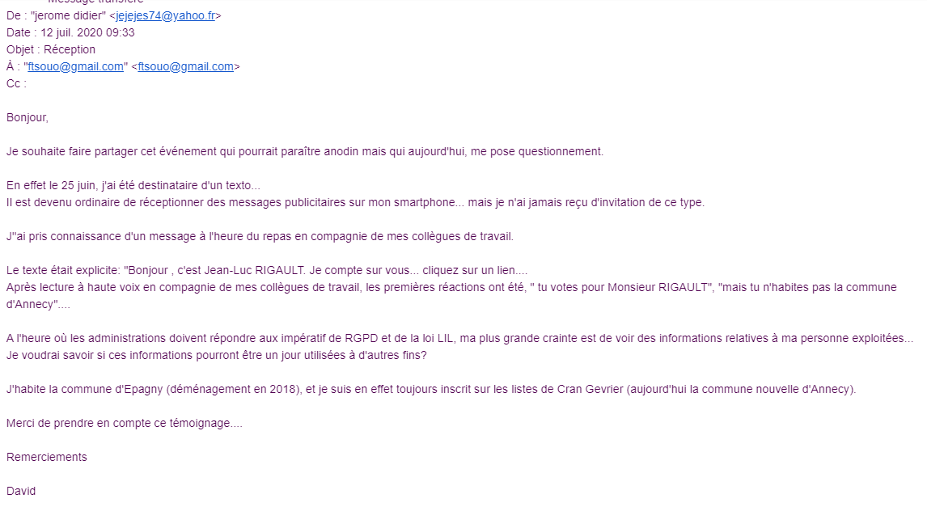

ANNEXE 2

TEMOIGNAGE Mr Alain Germani Annecy

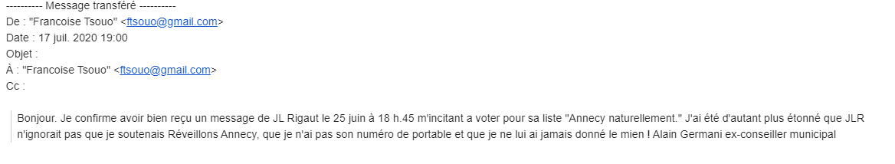

TEMOIGNAGE Mme Marie-Christine Guillevic

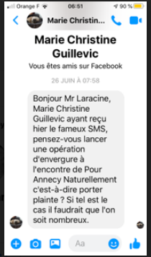

ANNEXE 3
TEMOIGNAGE Mr Matisse Delannoy

ANNEXE 4
TEMOIGNAGE Mr Jules

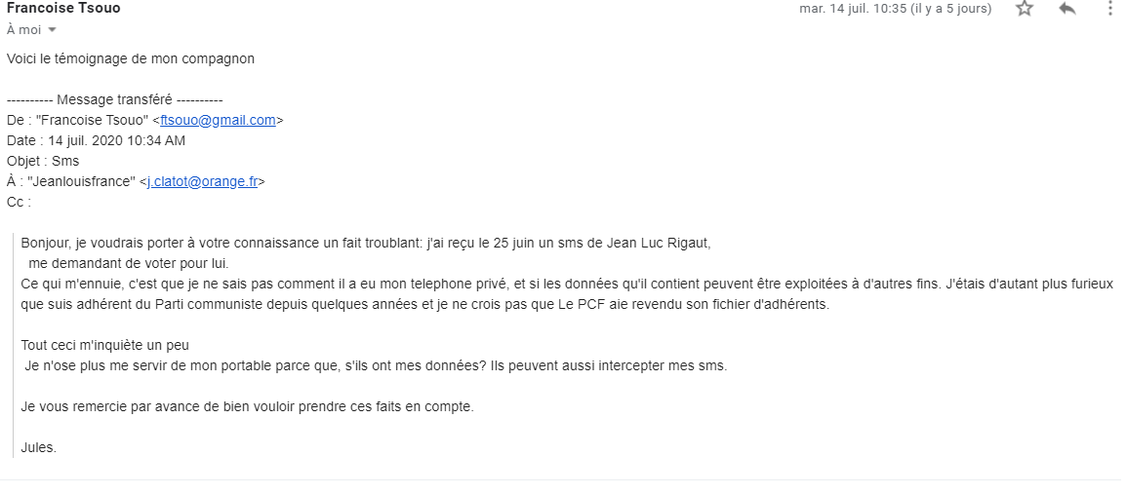

ANNEXE 5

Nous avons repéré ce guide à l’intention des candidats élaboré par
https://www.strategies-locales.fr/actualites-sl/
Stratégies Locales est une société de conseil financier dédiée aux élus et dirigeants des collectivités locales et un organisme de formation des élus locaux agréé par le Ministère de l’Intérieur. Créée il y a plus de dix ans, SL s’appuie sur une connaissance du monde local de longue date et son ancrage territorial favorise une bonne compréhension des enjeux locaux.

strategies-locales.fr

Extrait du Guide « Les-règles-à-respecter-en-campagne-électorale-Le-guide-spécial-Municipales-2020-Stratégies-Locales-et-ma-campagne-electorale »
